1. Giới thiệu
- Tổng quan bài toán: Đây là bài toán về phát hiện và chẩn đoán viêm khớp gối từ ảnh siêu âm. Bài toán này thuộc dạng phân loại (classification) và phân đoạn (segmentation) trong lĩnh vực thị giác máy tính.
- Các bước của quy trình: Quy trình xử lý ảnh siêu âm gối bao gồm tiền xử lý ảnh, phát hiện và trích xuất đặc trưng, phân đoạn vùng khớp, và cuối cùng là phân loại viêm khớp.
- Các công nghệ chính: Sử dụng các mạng nơ-ron tích chập (CNN), mô hình phân đoạn UNet, YOLOv5 cho nhận diện và phân đoạn, và các phương pháp học sâu trong phát hiện bất thường.
- Bộ dữ liệu: Dữ liệu chính là ảnh siêu âm khớp gối, với các nhãn phân loại bất thường hoặc bình thường.
2. Phân tích chi tiết từng mã nguồn
Repo 1: AnomalyDetectionUltrasound-CV
- Bài toán: Phát hiện bất thường trong ảnh siêu âm (Anomaly Detection).
- Công nghệ sử dụng:
- Sử dụng CNN để phát hiện các vùng có dấu hiệu bất thường trong ảnh siêu âm.
- Mô hình được thiết kế nhằm phát hiện các vùng bất thường mà không cần nhãn chi tiết, sử dụng phương pháp tự giám sát hoặc học không giám sát.
- Dữ liệu: Dữ liệu cụ thể không được cung cấp trong repo, và mô hình đã huấn luyện (weights) cũng không có. Điều này làm cho việc chạy thử mô hình bị hạn chế.
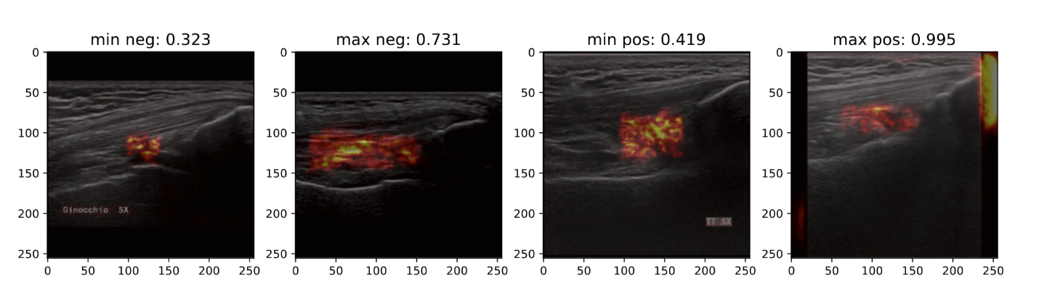
- Kết quả: Kết quả lý thuyết có thể cho ra các vùng bất thường với độ chính xác nhất định, nhưng do không có dữ liệu và mô hình, chưa thể kiểm tra hoặc đánh giá được kết quả cụ thể.
Repo 2: Landmarking-With-Reduced-Sample-Size-GraceYu
- Bài toán: Định vị các điểm đặc trưng trong ảnh siêu âm (Landmark Detection).
- Công nghệ sử dụng:
- Sử dụng Unbiased Teacher và YOLOv5 để định vị các đặc trưng quan trọng trong ảnh siêu âm.
- YOLOv5 được tùy chỉnh để phù hợp với các mẫu siêu âm và các điểm đặc trưng của khớp gối.
- Phương pháp Unbiased Teacher giúp đào tạo mô hình hiệu quả hơn với lượng dữ liệu gắn nhãn nhỏ.
- Dữ liệu: Không có bộ dữ liệu cụ thể hoặc mô hình đã huấn luyện, nên quá trình kiểm tra mô hình gặp hạn chế. Các điểm đặc trưng thường bao gồm viền khớp hoặc vùng sụn trong khớp.
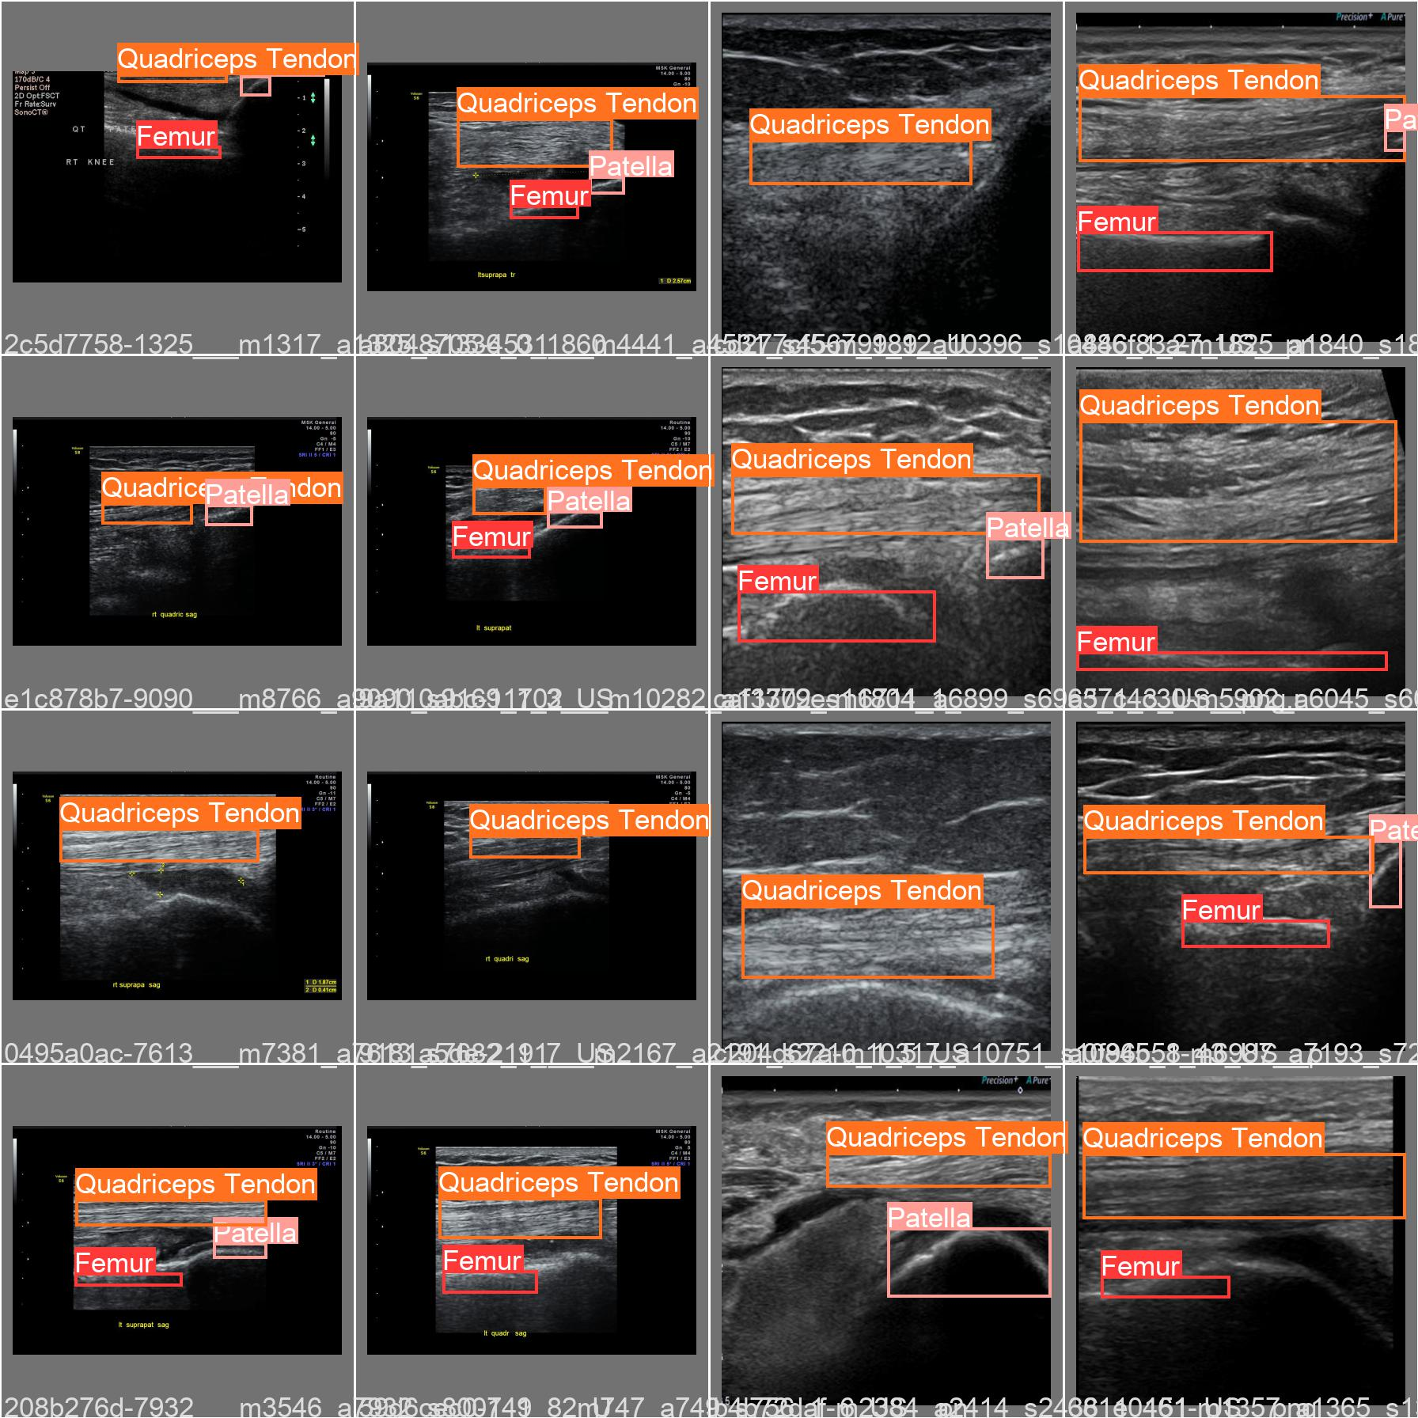
- Kết quả:
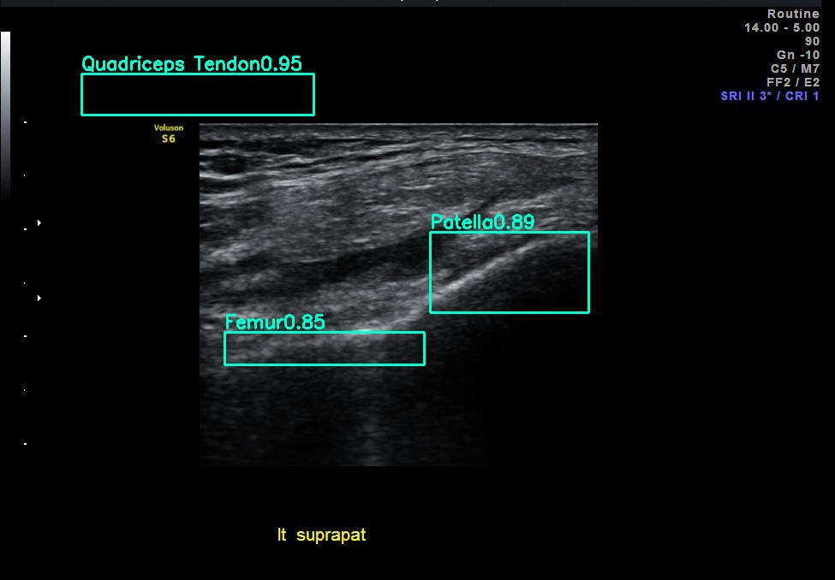
Repo 3: USKneeCNN
- Bài toán: Phân đoạn sụn khớp gối trên ảnh siêu âm (Knee Cartilage Segmentation).
- Công nghệ sử dụng:*
- Repo sử dụng mạng CNN đặc biệt được huấn luyện để phân đoạn
- Dữ liệu:
- Kết quả đạt được: Repo chạy được và phân đoạn được.
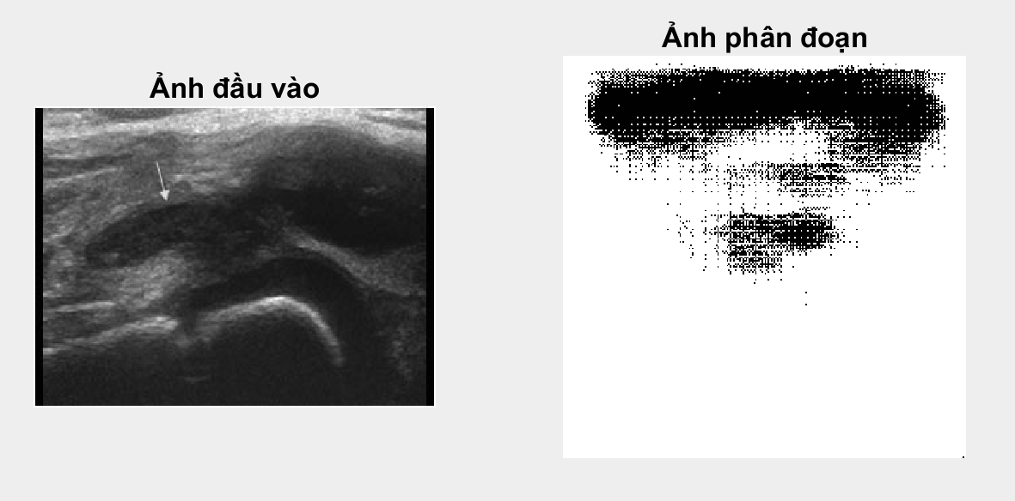
Repo 4: Ultrasound-Segmentation
- Bài toán: Phân đoạn ảnh siêu âm khớp gối (Knee Ultrasound Segmentation).
- Công nghệ sử dụng:
- Sử dụng mạng UNet để phân đoạn các vùng khớp gối trong ảnh siêu âm.
- UNet là một mạng nơ-ron tích chập phù hợp cho bài toán phân đoạn y tế, đặc biệt trong ảnh có chi tiết phức tạp như ảnh siêu âm.
- Dữ liệu: Không có file weights hay dữ liệu cụ thể trong repo, nên không thể chạy kiểm tra. Dữ liệu lý tưởng sẽ là các ảnh siêu âm khớp gối có nhãn vùng khớp hoặc sụn.
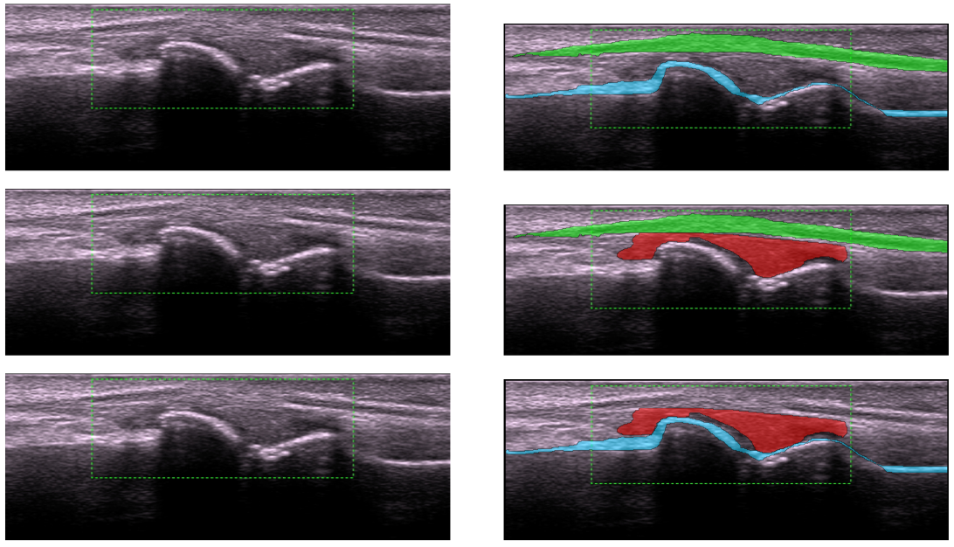
- Kết quả: Nếu có dữ liệu và mô hình huấn luyện, UNet có thể đạt độ chính xác cao trong phân đoạn, giúp tách biệt vùng khớp, hỗ trợ rất tốt cho các bước phân tích tiếp theo.
Repo 5: KneeArthritisDetection
- Bài toán: Nhận diện viêm khớp từ ảnh siêu âm (Arthritis Detection).
- Công nghệ sử dụng:
- Repo sử dụng một pipeline học sâu, kết hợp từ tiền xử lý đến phân loại cuối cùng.
- Mô hình CNN được sử dụng để phân loại ảnh thành hai nhóm: viêm và không viêm, với các lớp ẩn giúp nhận diện các đặc điểm khác biệt trong cấu trúc khớp gối.
- Dữ liệu: Dữ liệu bao gồm ảnh siêu âm của khớp gối, đã qua xử lý tăng cường và phân loại nhãn.
- Kết quả đạt được: Code chạy được

